Titre Comment extraire un colorant d’un aliment ?
Niveaux 5ème
Thèmes de convergences/ Liens et prolongements avec les autres disciplines
• Santé : nutrition et santé
• Sécurité : technique de chauffage
• Énergie
• Histoire des sciences : le trichromatisme
• SVT : besoin en eau des êtres vivants : besoin nutritif des végétaux chlorophylliens
• Arts graphiques : la couleur (Parties du programme de 4ème)
• 5ème : Quel rôle joue l’eau dans notre environnement et dans notre alimentation ? Mélange aqueux L’eau solvant
• 5ème : l’eau est omniprésente dans notre environnement, notamment dans les boissons et les organismes vivants mélange homogène et hétérogène l'eau est un solvant de certains solides et certains gaz
• 5ème : décrire, schématiser et réaliser une décantation et une filtration interpréter des résultats expérimentaux en faisant appel à la notion de mélange utiliser le vocabulaire spécifique à la dissolution, à la miscibilité : solution, solvant, soluté…:
• 5ème : faire la distinction à l’œil nu entre un mélange homogène et hétérogène
Attitudes développées :
• sens de l’observation
• curiosité pour la découverte des causes des phénomènes naturels, imagination raisonnée, ouverture d’esprit
• esprit critique
• observation des règles élémentaires de sécurité, respect des consignes

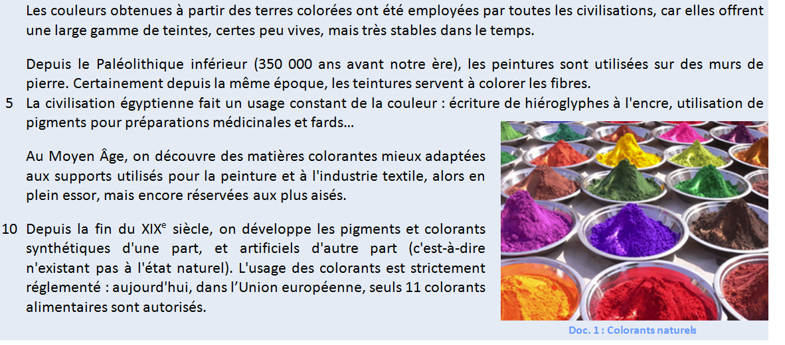
Questions :
- Donnez les différentes utilisations des matières colorées citées dans le texte.
- Quelle est la différence entre un pigment et un colorant ?
- Recherchez, éventuellement sur Internet, pourquoi de nombreux colorants sont interdits dans l'alimentation.
- Définir les thermes suivant : corps pur, mélange homogène, mélange hétérogène, solution, soluté et solvant
- Les colorants utilisés sont-ils des corps purs ou des mélanges

Partie 1 : L'EXTRACTION DU PIGMENT DE LA BETTERAVE
QUESTIONS :
- Peut-on extraire « la couleur » des aliments ?
- Peut-on extraire le pigment rouge violet de la betterave ?
- Peut-on modifier la couleur extraite ?

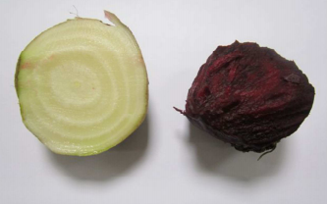
Les fruits et légumes contiennent des pigments naturels, responsables de leur couleur

  - EXPERIENCE :
Matériel / par binôme :
• un bécher
• un entonnoir
• tube à essais
• un mortier et un pilon
• un agitateur
• du papier filtre
• porte-tube
• bouchon betterave blanche et betterave rouge
• 10 g de betterave crue ou cuite
• 25 ml de solvants (eau, limonade, huile, vinaigre blanc, jus de citron et liquide vaisselle)
  - Protocole :
Etape 1 : Râper et broyer
- Mettre les betteraves râpées dans le mortier avec un peu de solvant (selon les groupes formés)
- Vous commencez par écraser dans le mortier, avec un pilon, les betteraves râpées avec un solvant (le liquide vaisselle 1er groupe, l’huile ^{2eme} groupe…..) jusqu'à ce que le solvant se colore.
Etape 2 : la filtration
  - placer un entonnoir avec un filtre sur erlenmeyer
  - verser le mélange le long de l’agitateur
  - récupérer le filtrat

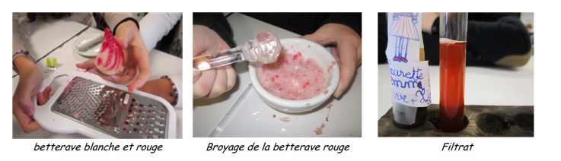
OBSERVATIONS ET RESULTATS
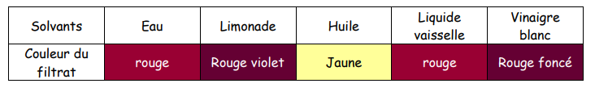
CONCLUSION
• On peut extraire le pigment rouge violet de la betterave dans différents solvants sauf dans l’huile.

Partie 2 : Influence du solvant sur la couleur
  - Protocole
Dans 6 tubes à essai verser le filtrat obtenu
Rajouter dans chaque tube à essai quelques millilitres des solvants suivants
Observer les résultats

